

**平内町中学校**

**統合準備委員会だより**

令和４年８月２６日発行

【第 ３ 号】

～　発　行　～

平内町中学校

統合準備委員会



平内中学校開校に向かって様々な事項を検討中！

令和５年４月開校の「平内中学校」について、各検討部会では日々活発な議論行われています。

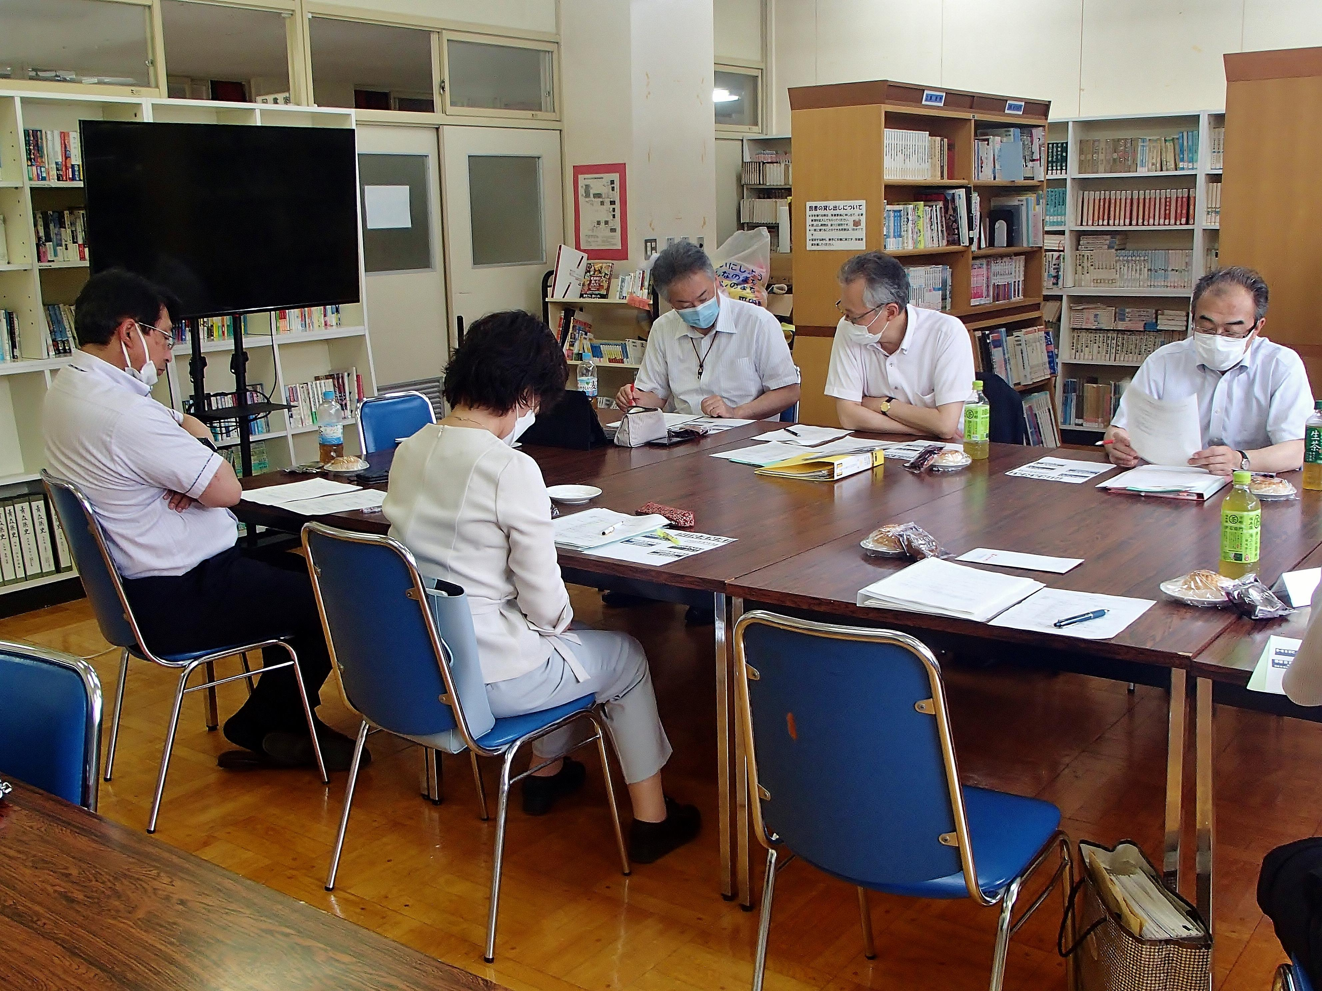

【 統合推進部会 】

各小中学校長で構成される統合推進部会では、校長先生方が毎月、統合に関する重要な事項について協議を行っています。ここで検討された内容は、全２５名で構成される平内町中学校統合準備委員会で協議のうえ決定されます。

　令和４年７月に行われた部会では、ジャージへの学校名ロゴのデザインや、女子制服のスカーフ色、さらには夏のクールビズ仕様として、「男女とも夏用制服を指定ポロシャツとしてはどうか」といった提案もされました。

↑統合推進部会での様子

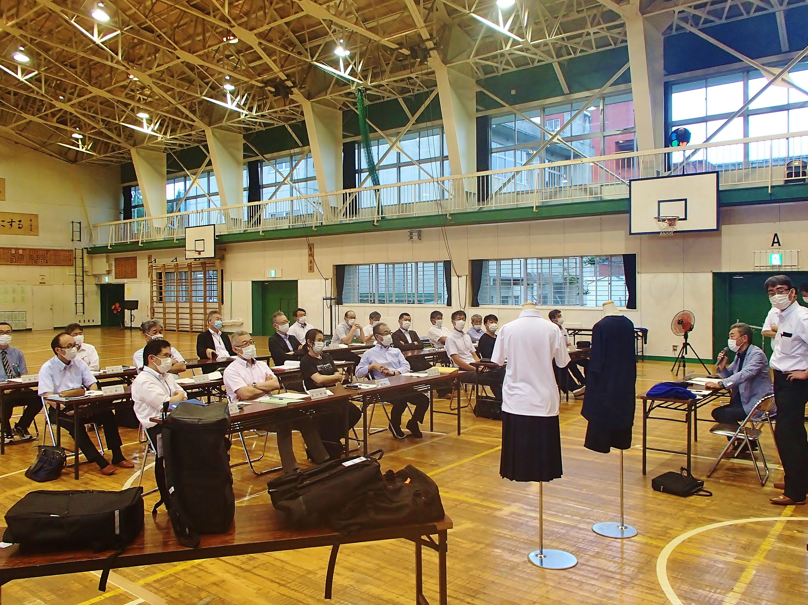

【 統合準備委員会 】

７月２０日に開催された統合準備委員会では、各部会からの検討内容の報告を行い、重要事項を協議し決定しました。



主な決定事項

・夏用指定ポロシャツの採用

・スクールザック（写真のとおり）

・女子制服スカーフの色（写真のとおり）

・ジャージへの学校名ロゴデザイン

・校旗の配色

・内履き

・名札デザイン

・部活動ユニフォームに関すること

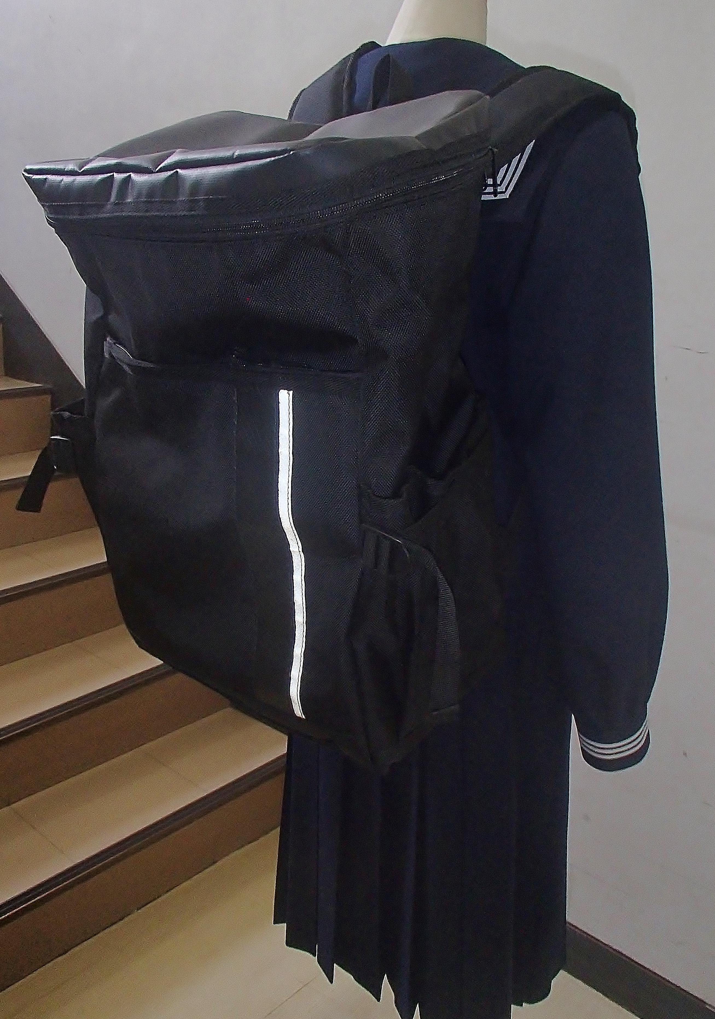

↑統合準備委員会での様子

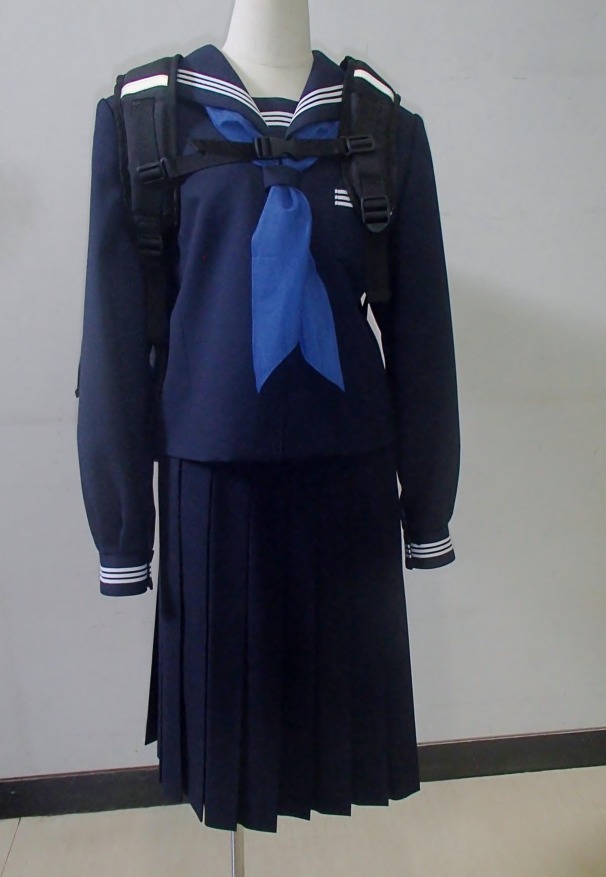





**平内町中学校統合準備委員会事務局**

平内町教育委員会 学校教育課内

TEL：017-755-2565

FAX：017-755-2078

※問い合わせ等は上記へお願いします



統合準備についての様々な検討事項については、

各部会で検討を行っております。今後も、準備委員会で

決定した事項について、保護者の方々をはじめ地域の

方々にこのおたよりでお知らせしていきます。

